পশুর হাট – জেলা প্রশাসন সিরাজগঞ্জের একটি উদ্ভাবনী উদ্যোগ
জেলা প্রশাসন সিরাজগঞ্জ
ডিজিটাল বাংলাদেশ পুরস্কার ২০২১ এর জন্য আবেদন

সংযোজনী-গ
প্রতিষ্ঠানের পক্ষে আবেদনকারীর পাসপোর্ট আকারের ২টি ও স্ট্যাম্প আকারের ২টি রঙিন ছবি সংযুক্ত করতে হবে।
ডিজিটাল বাংলাদেশ পুরস্কারের আবেদন ফরম (প্রতিষ্ঠানের জন্য)

১। উদ্যোগ/প্রকল্প/ধারনার শিরোনাম:
“পশুর হাট” - জেলা প্রশাসন সিরাজগঞ্জের একটি উদ্ভাবনী উদ্যোগ।

২। যে শ্রেণিতে পুরস্কারের জন্য আবেদন করতে ইচ্ছুক
ক. সরকারি

৩। নিম্নলিখিত যে ক্ষেত্রে অবদানের জন্য আবেদন করতে ইচ্ছুক
খ. কারিগরি
১. তথ্য ও যোগাযোগ প্রযুক্তি খাতে সফটওয়্যার/হার্ডওয়্যার উন্নয়ন।

৪। প্রতিষ্ঠান সম্পর্কিত তথ্য:
৪.১ প্রতিষ্ঠানের নাম – জেলা প্রশাসন, সিরাজগঞ্জ
৪.২ ঠিকানা- জেলা প্রশাসকের কার্যালয়, সিরাজগঞ্জ
প্রতিষ্ঠানের ওয়েবসাইট: http://www.sirajganj.gov.bd/
৪.৩ প্রতিষ্ঠানের পক্ষে আবেদনকারীর তথ্য:
নামঃ ড. ফারুক আহাম্মদ
পেশাঃ বিসিএস (প্রশাসন) পদবিঃ জেলা প্রশাসক, সিরাজগঞ্জ
ঠিকানাঃ জেলা প্রশাসকের কার্যালয়, সিরাজগঞ্জ
ফোন: ০৭৫১-৬২৩৮৫ মোবাইল: ০১৭১৩২০২০৪৯
ইমেইল: dcsirajganj@mopa.gov.bd

৫। যে উদ্যোগ/প্রকল্প/ধারণার জন্য নীতিমালায় (নীতিমালার ৪ অনুচ্ছেদ অনুযায়ী) বর্ণিত কোন কোন ইতিবাচক অবদান রাখছে তা উল্লেখপূর্বক তাঁর স্বপক্ষে বক্তব্য (১৫০ শব্দ):
করোনা ভাইরাসের সংকটময় সময়ে সামাজিক দূরত্ব ও স্বাস্থ্য সুরক্ষা নিশ্চিত করে কোরবানীর পশু কেনাবেচার জন্য সিরাজগঞ্জ জেলা প্রশাসনের উদ্যোগে উদ্ভাবন করা হয়েছে “পশুর হাট” অ্যাপ।
“জনবহুল স্থান এড়িয়ে চলি,পশুর হাট অ্যাপের মাধ্যমে ঘরে বসে পশু কেনাবেচা করি” এ প্রতিপাদ্য নিয়ে অনলাইনে পশুর হাট নামে পশু কেনাবেচার অ্যাপটি গত ১৩ জুলাই উদ্বোধন করা হয়। শুধু সিরাজগঞ্জ জেলার জন্য উদ্ভাবন করা হলেও বিভাগীয় কমিশনার মহোদয়ের সদয় নির্দেশে রাজশাহী বিভাগের আটটি জেলাতেই অ্যাপটি যাত্রা শুরু করে।
পশুর হাটটি অ্যাপটি উদ্ভাবনে টীমে প্রোজেক্ট ম্যানেজার হিসেবে কাজ করেন সিরাজগঞ্জ জেলা প্রশাসনের সহকারী কমিশনার ও নির্বাহী ম্যাজিস্ট্রেট মোঃ মাসুদুর রহমান এবং অ্যাপটি ডেভেলপ করেন সিরাজগঞ্জ-এর প্রতিষ্ঠান এস এফ টেকনোলজিস লিমিটেডের একটি টিম।

৬। উদ্যোগ/প্রকল্প/ধারণার পক্ষে নিম্নলিখিত বিষয় সম্বলিত সংক্ষিপ্ত বিবরণ (২৫০০ শব্দ):
ক) প্রেক্ষাপটঃ করোনা ভাইরাসের সংকটময় সময়ে সামাজিক দূরত্ব ও স্বাস্থ্য সুরক্ষা নিশ্চিত করে কোরবানীর পশু কেনাবেচার জন্য সিরাজগঞ্জ জেলা প্রশাসনের উদ্যোগে উদ্ভাবন করা হয়েছে “পশুর হাট” অ্যাপ।
খ) উদ্দেশ্যসমূহঃ পবিত্র ঈদ-উল আযহা – ২০২০ কে সামনে রেখে সামাজিক দূরত্ব ও স্বাস্থ্য সুরক্ষার কথা বিবেচনা করে সিরাজগঞ্জ জেলা প্রশাসনের উদ্যোগে ঘরে বসে অনলাইনে পশু বেচা-কেনার জন্য "পশুর হাট" নামে মোবাইল অ্যাপের উদ্বোধন করা হয়েছে।

গ) বাস্তবায়নের সময়কালঃ
পরিকল্পনাঃ ১ম দফায়ঃ ০১ জুলাই, ২০২০ – ০৪ জুলাই ২০২০ ২য় দফায়ঃ ০১ এপ্রিল, ২০২১ – ৩০ এপ্রিল, ২০২১
বাস্তবায়নঃ ২য় দফায়ঃ ০৫ জুলাই, ২০২০ – ১২ জুলাই ২০২০ ২য় দফায়ঃ ১৫ মে, ২০২১ – ১৫ জুলাই, ২০২১
উদ্বোধনঃ ১৩ জুলাই, ২০২০ থেকে এখন অবধি চলমান আছে।

ঘ) কার্যক্রমঃ
অ্যাপটির ফিচারসমূহ:
১) দেশব্যাপী পশুর তথ্য সংগ্রহঃ এই অ্যাপটিতে দেশব্যাপী যেকোন জেলা প্রশাসনের নিজস্ব তত্ত্বাবধানে এবং উক্ত জেলার লাইভস্টক কর্মকর্তাদের সহায়তায় প্রান্তিক পর্যায়ের সকল খামারীদের কাছ থেকে পশুর বিস্তারিত তথ্য সরাসরি সংযুক্ত করার সুযোগ রয়েছে।
২) খামারীদের সরাসরি যুক্ত হবার সুযোগঃ নিজ নিজ এলাকা মাফিক খামারীদের পশুর ছবি, ভিডিও, উচ্চতা, ওজন, বয়সসহ বিভিন্ন তথ্য যুক্ত করার সুযোগ রয়েছে এই অ্যাপটিতে।
৩) যে কোন প্রান্ত থেকে ক্রেতা হিসেবে যুক্ত হওয়াঃ অ্যাপ ব্যবহারকারী যে কেউই তার (OTP এর মাধ্যমে ভেরিফাইড) মোবাইল নম্বর দিয়ে ক্রেতা হিসেবে যুক্ত হয়ে অ্যাপে সংযুক্ত হতে পারবে। এছাড়াও ক্রেতা হিসেবে কোন একাউন্ট না খুলেও অ্যাপে আপলোডকৃত পশুর তথ্য দেখে নিতে পারবে।

ঙ) ভবিষ্যত পরিকল্পনা ও টেকসইকরণে গৃহীত পদক্ষেপঃ
ইতোমধ্যে জাতীয় দৈনিক পত্রিকাসহ বিভিন্ন পত্রিকায় পশুর হাট অ্যাপটির জনপ্রিয়তার প্রতিবেদন প্রকাশিত হয়েছে (কপি নিচে সংযুক্ত)। এছাড়া পশুর হাট অ্যাপটির কপিরাইট নিবন্ধিত হয়েছে (কপি নিচে সংযুক্ত আছে)। ট্রেডমার্ক এবং লোগো জেলা প্রশাসক, সিরাজগঞ্জের নামে স্থাপন করার জন্য আবেদন করা হয়েছে (কপি নিচে সংযুক্ত আছে )।
"পশুর হাট" অ্যাপটির ব্যবহারকারী এবং প্রাণীসম্পদ কর্মকর্তাদের নিকট অ্যাপটি খুবই উপযোগী হওয়ায় এর আরো কিছু ফিচার ডেভেলপ করা প্রয়োজন। যেমন:
১. পেমেন্ট গেটওয়ে সংযুক্তকরণ।
২. পশুর নিলাম অপশন সংযুক্ত করা।
৩. ক্রেতাদের পছন্দ অনুযায়ী চাহিদা সাবমিট করার অপশন সংযুক্ত করা।
৪. ডেলিভারী মেকানিজম সংযুক্ত করা।
এই নিমিত্ত মন্ত্রিপরিষদ সচিব, মন্ত্রিপরিষদ বিভাগ, বাংলাদেশ সচিবালয়, ঢাকা বরাবর পত্র দেয়া হয়েছে এবং এই পত্রের আলোকে মন্ত্রিপরিষদ বিভাগ হতে মৎস্য ও প্রাণিসম্পদ মন্তণালয় কর্তৃক “পশুর হাট” অ্যাপ নিয়ে প্রকল্প গ্রহণের জন্য পত্র ইস্যু করা হয়েছে যার স্মারক নম্বরঃ ০৪.০০.০০০০.৫১২.৮২.০৩৪.১৬.৪১৩ ।
চ) বাস্তবায়নে চ্যালেঞ্জসমূহ ও চ্যালেঞ্জ মোকাবেলায় পদক্ষেপঃ
ক) ব্যাপক প্রসার ঘটানোঃ ব্যবহারকারীদের মাঝে অ্যাপটি ছড়িয়ে দেওয়ার জন্য ব্যাপক প্রচার প্রচারণা প্রয়োজন – এ লক্ষ্যে জাতীয় এবং স্থানীয় পর্যায়ের প্রায় ২০ টি পত্রিকায় নিয়মিত ভাবে ফিচার ছাপানো হয়েছে এবং জেলা প্রশাসনের ফেসবুক পেজ থেকে নিয়মিত প্রাচারণা চালানো হয়েছে।
খ) খামারীদের বিক্রেতা হিসেবে সংযুক্ত করাঃ বেশি সংখ্যক খামারীদের অ্যাপটিতে সংযুক্ত করা এবং পশু নিবন্ধনের সংখ্যা বাড়ানো – এ লক্ষ্যে অ্যাপটি ব্যবহারের জন্য জেলা প্রশাসন, সিরাজগঞ্জের নিজস্ব ইউটিউব চ্যানেলে আমরা টিউটরিয়াল ভিডিও আপলোড করছি এবং জেলা উপজেলা পর্যায়ের প্রাণিসম্পদ কর্মকর্তাদের সহযোগিতায় খামারীদের সংযুক্ত করা হয়েছে।
ছ) অংশীজন ও উদ্যোগের সঙ্গে তাদের সম্পৃক্ততাঃ
গত ১৩ জুলাই ২০২০ তারিখে জনাব মো: হুমায়ুন কবীর খোন্দকার, বিভাগীয় কমিশনার, রাজশাহী বিভাগ, রাজশাহী মহোদয় "পশুর হাট" নামক অ্যাপটি শুভ উদ্বোধন করেন। অ্যাপটির মূল উদ্দেশ্য ছিল ক্রেতা ও বিক্রেতাদের সামাজিক দূরত্ব ও স্বাস্থ্যবিধি মেনে অনলাইনে পশু ক্রয়-বিক্রয়ের মাধ্যমে তাদের কোভিড-১৯ এর প্রাদুর্ভাব থেকে রক্ষা করা। উদ্বোধনের পর থেকেই অ্যাপটি সিরাজগঞ্জসহ রাজশাহী বিভাগের অন্তর্গত সকল জেলায় ব্যাপকভাবে সাড়া ফেলে।
ইতোমধ্যে বেশ কয়েকবার অ্যাপটি আপডেট করা হয়েছে এবং প্রতিনিয়ত নতুন ও প্রয়োজনীয় ফিচার সংযুক্ত করা হচ্ছে। জেলা/উপজেলা পর্যায়ে সকল প্রাণিসম্পদ কর্মকর্তা উক্ত অ্যাপের সাথে সংযুক্ত রয়েছেন এবং অনলাইনে পশু ক্রয়-বিক্রয়ের জন্য খামারী ও ক্রেতাদের উদ্বুদ্ধ করছেন।
জ) উপকারভোগী/কর্মসংস্থানের সৃষ্টি/ মানব সম্পদ উন্নয়নে প্রতিষ্ঠানের ভূমিকাঃ পশুর হাট অ্যাপটি তৈরীর ফলে করোনা মাঝে অনেক খামারীই ঘরে বসে তাদের পশুর তথ্য অ্যাপে যুক্ত করে বিক্র করার সুযোগ পেয়েছেন।
ঝ) সম্পৃক্ততা (টেকসই উন্নয়ন লক্ষ্য, জাতীয় আইসিতি নীতিমালা ইত্যাদি): টেকসই উন্নয়ন লক্ষ্য লক্ষ্যমাত্রা ০৮ এবং ০৯ এর সাথে সম্পৃক্ত -
লক্ষ্যমাত্রা ০৮ - কর্মসংস্হান ও অর্থনীতি... সবার জন্য দীর্ঘমেয়াদী, অন্তর্ভুক্তিমূলক অর্থনৈতিক প্রবৃদ্ধি, পূর্ণাঙ্গ ও উৎপাদনশীল ও উপযুক্ত কাজের সুবিধা নিশ্চিত করা।
লক্ষ্যমাত্রা ০৯ - উদ্ভাবন ও উন্নত অবকাঠামো ... দীর্ঘস্থায়ী অবকাঠামো তৈরি করা, অন্তর্ভুক্তিমূলক ও টেকসই শিল্পায়ন করা এবং উদ্ভাবন উৎসাহিত করা।

ঞ) সৃষ্ট প্রভাব/পরিবর্তনঃ
ঈদুল আযহা পর্যন্ত রাজশাহী বিভাগের নাটোর, নওগাঁ, চাঁপাইনবাবগঞ্জ রাজশাহী, বগুড়া, সিরাজগঞ্জসহ ঢাকা বিভাগের কিশোরগঞ্জ ও বরিশাল বিভাগের ভোলা জেলা অ্যাপটি ব্যবহারের জন্য রেজিস্ট্রেশন করে। মোট ০৩ (তিন) টি বিভাগের ০৮ (আটটি) টি জেলার মধ্যে ০৫ টি জেলা তথা সিরাজগঞ্জ, বগুড়া, রাজশাহী, নওগাঁ ও নাটোর জেলায় উক্ত অ্যাপের মাধ্যমে পশু ক্রয়-বিক্রয় হয়েছে। এর মধ্যে শুধু সিরাজগঞ্জ জেলায় মোট ১০১৯ টি পশু আপলোড হয়েছে। সিরাজগঞ্জে আপলোডকৃত পশুর মধ্যে বিক্রি হয় ৮২৭ টি। সিরাজগঞ্জ জেলায় মোট ৮১% পশু অ্যাপসের মাধ্যমে বিক্রি হয়েছে।
ট) আর্থ-সামাজিক উন্নয়নে ও আইটি শিল্প বিকাশে অবদান/প্রভাবঃ
এ পর্যন্ত মোট ২১৪৫ জন খামারী অ্যাপের মাধ্যমে সংযুক্ত হয়েছে। অ্যাপটিতে ২৪২৪ টি পশুর তথ্য আপলোড করা হয় এবং ৯২৮ টি পশু কোরবানী ঈদের সময় বিক্রি হয়েছে। অ্যাপটিতে এ পর্যন্ত আপলোডকৃত পশুর মধ্যে ৩৮% পশু বিক্রি হয়েছে। এ সংক্রান্ত মোট অর্থের লেনদেন হয়েছে প্রায় ১৩,১১,৪৩,১০৪ (তের কোটি এগারো লক্ষ তেতাল্লিশ হাজার একশত চার) টাকা।
ঠ) পরিবেশ-বান্ধব ও ব্যবহার-বান্ধবঃ অ্যাপটি ব্যবহারের সুবিধাসমূহ -
ক) অ্যাপটি বাংলাদেশের যেকোন জায়গা থেকে ব্যবহার করা যাবে।
খ) ক্রেতা ও বিক্রেতাসহ অ্যাপের সকল ব্যবহারকারী নিবন্ধনের সময় প্রদত্ত মোবাইল নম্বরটি ইউজার আইডি হিসেবে ব্যবহার করে অ্যাপটিতে লগইন করতে পারবে।
গ) অ্যাপটি অ্যান্ড্রয়েড চালিত যেকোনো ডিভাইসে Google Playstore থেকে ইন্সটল করে অথবা www.poshurhaat.com ওয়েবসাইট ব্রাউজ করে যেকোনো ডিভাইস (মোবাইল, ল্যাপটপ, ট্যাবলেট) থেকে ব্যবহার করা যাবে।
ঘ) ব্যবহারের ক্ষেত্রে ক্রেতা ও বিক্রেতাকে কোনো অর্থ ব্যয় করতে হবে না।
ড) উদ্যোগটি সম্প্রসারণযোগ্যঃ "পশুর হাট" অ্যাপটির ব্যবহারকারী এবং প্রাণীসম্পদ কর্মকর্তাদের নিকট অ্যাপটি খুবই উপযোগী হওয়ায় এর আরো কিছু ফিচার ডেভেলপ করা প্রয়োজন। যেমন:
১. পেমেন্ট গেটওয়ে সংযুক্তকরণ।
২. পশুর নিলাম অপশন সংযুক্ত করা।
৩. ক্রেতাদের পছন্দ অনুযায়ী চাহিদা সাবমিট করার অপশন সংযুক্ত করা।
৪. ডেলিভারী মেকানিজম সংযুক্ত করা।

এই নিমিত্ত মন্ত্রিপরিষদ সচিব, মন্ত্রিপরিষদ বিভাগ, বাংলাদেশ সচিবালয়, ঢাকা বরাবর পত্র দেয়া হয়েছে এবং এই পত্রের আলোকে মন্ত্রিপরিষদ বিভাগ হতে মৎস্য ও প্রাণিসম্পদ মন্তণালয় কর্তৃক “পশুর হাট” অ্যাপ নিয়ে প্রকল্প গ্রহণের জন্য পত্র ইস্যু করা হয়েছে যার স্মারক নম্বরঃ ০৪.০০.০০০০.৫১২.৮২.০৩৪.১৬.৪১৩ ।
ঢ) প্রতিষ্ঠানের নতুন নতুন প্রযুক্তি উদ্ভাবন ও গবেষণা কার্যক্রমের উদ্যোগঃ জেলা এবং উপজেলা পর্যায়ে বেশ কিছু উদ্ভাবনী উদ্যোগ চলমান রয়েছে।
ণ) প্রতিষ্ঠানে গবেষণা ও উন্নয়ন ইউনিট আছে কিনাঃ হ্যাঁ রয়েছে।
ত) বিশেষভাবে সক্ষম জনগোষ্ঠির অংশগ্রহণঃ অনলাইন ভিত্তিক অ্যাপ হওয়ায় যে কোন পর্যায়ের ব্যাক্তি এই অ্যাপ ব্যাবহার করতে সক্ষম।
থ) প্রকল্প/উদ্যোগ সংক্রান্ত ওয়েবসাইট থাকলে তার লিংক উল্লেখ করুন।
ওয়েব লিংকঃ https://poshurhaat.com/
মোবাইল অ্যাপ লিংকঃ https://play.google.com/store/apps/details?id=com.app.poshurhaat
৭। প্রকল্প/উদ্যোগ মনোনীত প্রতিষ্ঠানের ভূমিকা/সম্পৃক্ততা (সর্বোচ্চ ১৫০ শব্দ)
- গত কোরবানীর ঈদের আগে মাত্র ২ সপ্তাহের মধ্যে অল্প খরচে এই অ্যাপটি তৈরী করা হয়েছে, খুব অল্প সময়ে সিরাজগঞ্জেরই আইটি ফার্মের তরুন উদ্যোক্তাদের সহয়তায় অ্যাপটি ডেভলপ করা।
- ১,৩৭,৩০০/- টাকার খরচের বিপরীতে অ্যাপের মাধ্যমে মোট ৯২৮ টি বিক্রিত পশুর আর্থিক মূল্যমান বিবেচনায় অ্যাপটির সাফল্য ঈর্ষণীয়।
- লাইভস্টক সেক্টরে সরাকারি প্রতিষ্ঠান (জেলা এবং উপজেলা) – এর প্রত্যক্ষ তত্ত্বাবধানে তৈরীকৃত এরূপ অ্যাপের সংখ্যা সীমিত (নেই বললেই চলে), সেক্ষেত্রে পশুর হাট অ্যাপটি জেলা প্রশাসন এবং উপজেলার লাইভস্টক কর্মকর্তা, উপজেলা প্রশাসন এবং সর্বোপরি ক্রেতা এবং বিক্রেতার মাঝে একটি সেতু বন্ধন হিসেবে কাজ করতে সক্ষম হয়েছে।
- অ্যাপটি এমনভাবে ডেভেলপ করা হয়েছে যে, চাইলে বাংলাদেশের যে কোন জেলাকে এই অ্যাপে সংযুক্ত করা সম্ভব।
- বর্তমানে জেলা প্রশাসনের নিজস্ব প্লে-স্টোর কনসোল থেকে অ্যাপটি প্লে-স্টোরে দেয়া হয়েছে, ভবিষ্যৎ ব্যবহার উপযোগিতার কথা মাথায় রেখে, অ্যাপটিকে জাতীয়ভাবে ব্যাবহার উপযোগী করে তোলার জন্য a2i এর কাছে প্রকল্প গ্রহণ করবার জন্য জেলাপ্রশাসনের পক্ষ থেকে চিঠি পাঠানো হয়েছে।
- এই অ্যাপটি প্লে-স্টোর থেকে এখন পর্যন্ত ১০০+ বার ডাউনলোড হয়েছে, গত ঈদের সময় প্রতিদিন গড়ে ২,০০০+ ব্যবহারকারী ওয়েব (www.poshurhaat.com) এর মাধ্যেমে অ্যাপটি নিয়মিত ব্যবহার করেছে।
- ফেসবুকে জেলা প্রশাসন এর পোস্টগুলোতে ৮,০০০+ এর উপরে ব্যবহারকারীরা পোস্টে রিয়েক্ট করেছেন এবং মন্তব্য করেছেন।
- এছাড়াও ঈদের সময় জেলা প্রশাসনের সাপোর্ট এর নাম্বারে আমরা প্রতিদিন গড়ে ৮-১০ টি কল রিসিভ করা সহ ২০ দিনে আনুমানিক ১৫০ টি কল আমাদের কাছে সাপোর্টের জন্য এসেছে।
- এর ফলে, আমরা বলতে পারি অ্যাপটি যদি জাতীয়ভাবে প্রকল্প গ্রহণ করে, খামারীদের জন্য নিয়মিত ভাবে ট্রেনিং আয়োজন করে এবং ব্যবহারকারীদের সাপোর্টের জন্য কল সেন্টারের মাধ্যেমে প্রশ্নের/সমস্যার সমাধানের ব্যবস্থা করা হলে এটি লাইভ স্টক সেক্টরে অভূতপূর্ব সাফল্য বয়ে আনতে সক্ষম হবে।
৮। প্রমাণকসমূহ
ক) ওয়েবলিংকঃ
১। http://www.poshurhaat.com/
২। https://play.google.com/store/apps/details?id=com.app.poshurhaat
৩। Boosted Post - DC Office Sirajganj

খ) জরিপ বা গবেষণা প্রতিবেদন- প্রযোজ্য নয়

গ) প্রত্যয়ন পত্র/সনদপত্র
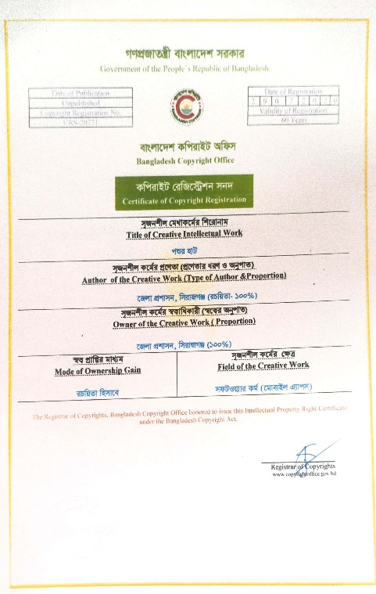
ঘ) প্রতিবেদন
১। https://youtu.be/dhdiIqKbNNg
২। https://web.facebook.com/DistrictAdministrationSirajganj/posts/3152313378180248
ঙ) টিভি/সংবাদপত্রের নিউজ
১। দৈনিক ইত্তফাক -
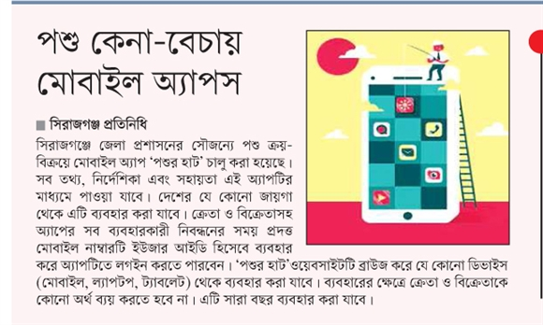
Figure 1দৈনিক ইত্তেফাক – ১৯.০৭.২০২০

২। সমকাল
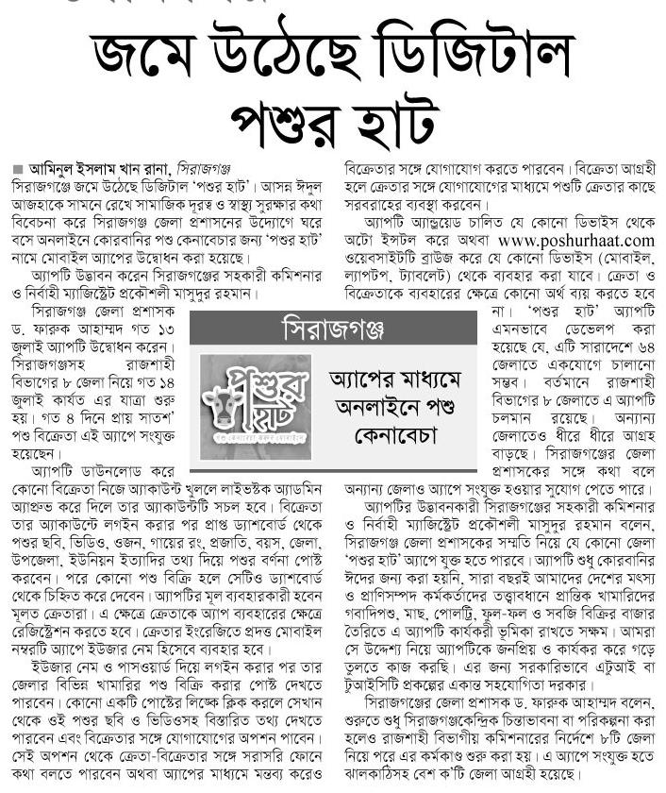
Figure 2 দৈনিক সমকাল – ২০.০৭.২০২০
৩। দৈনিক প্রথম আলো –
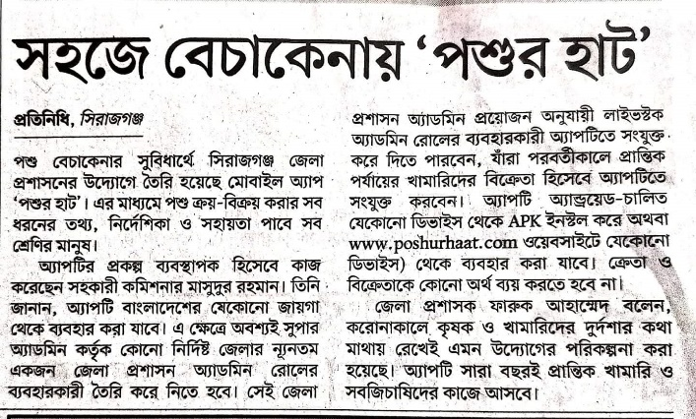
Figure 3 দৈনিক প্রথম আলো – ২৬.০৭.২০২০

৪। বাংলাদেশ বুলেটিন
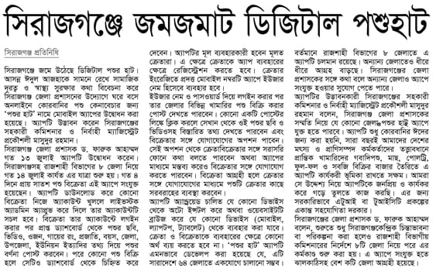
Figure 4 বাংলাদেশ বুলেটিন – ২৫.০৭.২০২০
৫। https://www.sirajganjexpress.com/
৬। https://www.alokitobangladesh.com/
৭। https://bangladesh-tribune.com/

চ) ভিডিও
১। https://youtu.be/dhdiIqKbNNg
২। https://youtu.be/V2aorvIb-qs
৩। https://youtu.be/DkyBb3whRiI
৪। https://youtu.be/TPSP7a4iZuw
ছ) অন্যান্য

৯। উপরে প্রদত্ত তথ্য এবং সংযুক্ত কাগজপত্র আমার জানামতে সঠিক। পরবর্তীতে কোন ব্যত্যয় পরিলক্ষিত হলে এ বিষয়ে প্রচলিত বিধিবিধান মেনে চলবো।

ড. ফারুক আহাম্মদ
জেলা প্রশাসক, সিরাজগঞ্জ

